基于自然驾驶数据的驾驶员变道特征分析
王雪松 李艳
(同济大学道路与交通工程教育部重点实验室 上海 201804)
摘要 为研究驾驶员的变道特征，包括变道频率、变道动机、注视行为以及转向灯使用情况，基于上海自然驾驶实验采集的驾驶员行为以及车辆运行数据，通过车道偏移值对变道事件进行识别，提取特征变量。对比分析不同类型道路上驾驶员的变道特征，得到以下结论：驾驶员变道较为频繁，城市主干道上变道频率最高，为每公里0.82次；高速公路上多车道变道的比例相对较高，安全隐患较大；与美国学者Olsen等人的研究结果相比，驾驶员在变道前查看侧视镜与开启转向灯的比例较高，但极少转头检查盲区。频繁变道、多车道变道以及忽视盲区都是变道过程中存在的安全隐患，深入了解这些特征，从而有针对性地提出改善措施对提高行车安全性有重要意义。
关键词 道路交通；驾驶行为；变道特征；自然驾驶研究；变道行为
中图分类号：U491 文献标志码：A
Analysis of Lane Changing Characteristics Based on Naturalistic Driving Study
WANG Xuesong LI Yan
(Key Laboratory of Road and Traffic Engineering of the Ministry of Education, Tongji University, Shanghai 201804, China)
Abstract: To study driver lane changing characteristics, driver behavior and vehicle operating data are collected from Shanghai naturalistic driving study, including lane changing frequency, lane changing maneuvers, eye glance behavior and turn signal usage. Lane changing events are identified and extracted by lane departure, characteristic variables are also extracted for each event. Comparisons of lane changing characteristics on different road types are conducted. There are significant difference for different road types. Drivers perform lane change frequently, especially on urban arterials where frequency is 0.82 lane change per kilometer. The proportion of multiple lane change is extremely high on freeways, which is illegal and dangerous. Comparing with the research in the US, drivers rarely check blind spot before performing lane change, while the proportion of side mirror checking and turn signal usage are higher. Lane change frequently, multiple lane change and ignoring blind spots are dangerous. Studying these characteristics deeply is helpful in proposing countermeasures to improve driving safety.
Key words: road traffic; driver behavior; lane changing characteristics; naturalistic driving study; lane changing behavior

引言
变道是引发交通事故的重要原因之一。美国公路交通安全管理署（NHTSA, National Highway Traffic Safety Administration）的研究报告表明，变道事故占交警记录的事故总数的5%，占伤亡事故的0.5%^{[1]}。对北京、深圳等四个城市进行的交通事故调查表明，在交警记录的事故中变道事故占所有交通事故总数的30%^{[2]}。Knipling^{[3]}的研究发现由于驾驶员判断决策失误而引发的事故约占变道事故总量的75%。变道频繁、违法变道等都是导致变道事故多发的原因。同时，频繁的变道影响交通流的运行速度以及道路的通行能力，特别是在车流分离、汇入或交织区，频繁的变道会导致道路瓶颈的形成，造成拥堵^{[4]}。因此，了解驾驶员变道的特征，有助于分析变道事故多发的原因，有针对性地采取措施减少变道事故，进行驾驶员安全培训，提高行车安全与交通运行效率。
由于变道对交通安全与交通运行效率的不利影响，学者在50多年前已经开始进行与变道相关的研究。早期研究由于受到实验方法的限制，采集的数据难以反映驾驶员最真实的变道行为^{[5]}，如驾驶模拟器实验有驾驶场景有限且不真实等缺点；固定地点拍摄视频无法观测驾驶员的行为。自然驾驶实验是在尽量不影响驾驶员的前提下，采集驾驶员行为及车辆运行数据的大规模实验，能够很好地解决上述问题^{[6]}。美国早在2004年就开始了大规模的自然驾驶实验^{[7]}，开展了大量的数据分析研究。Zhao等^{[5]}基于美国100辆车的自然驾驶实验数据，对比分析了强制变道与自由变道的变道持续时间、车间距特征；Olsen等^{[8][9]}采集了16位驾驶员为期10天的自然驾驶数据，对变道频率与驾驶员的注视特性进行分析，发现驾驶员变道前查看侧视镜与转头查看盲区的比例均不高；Ayres等^{[10]}发现乘客侧后视镜可以有效消除驾驶员视觉盲点，但驾驶员在实施车道变换前对后视镜的使用非常有限。然而，国内目前尚没有如此充分的数据来支撑驾驶员变道特征的分析。同时，已有的研究仅针对单一道路，缺乏对不同类型道路上变道特征的对比分析。
本研究利用上海自然驾驶实验的数据，对驾驶员的变道频率、变道动机以及行为习惯进行研究，并对比不同类型道路上的变道特征。通过分析驾驶员违法变道的情况，揭示驾驶员变道过程中存在的安全隐患，并提出相关的改善建议，提高变道的安全性。

自然驾驶数据采集与提取

自然驾驶数据采集
在5辆民用轿车上安装先进的数据采集系统，以全时监测驾驶员的实际驾驶过程。数据采集系统包含：雷达系统、GPS定位系统、三轴加速度计、四个同步的摄像头、数据集成记录器等，以全程记录驾驶员行为、车辆运行特征及交通环境信息。驾驶员按照日常的驾驶行为和习惯进行驾驶，以采集到驾驶员在自然状态下的真实驾驶行为。每位驾驶员在上海市域范围内驾驶研究车辆2个月，输出的数据包括车辆前方、后方、驾驶员面部和车内操作的视频，前向雷达数据、GPS数据和传感器数据，如图 1所示。

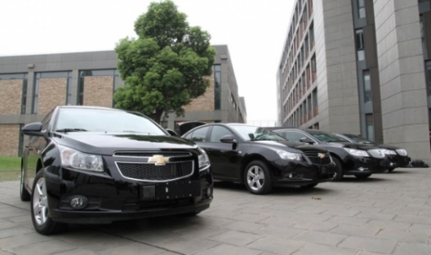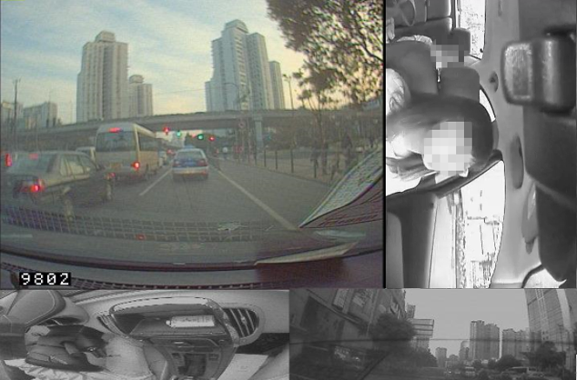
(a) 自然驾驶车辆 (b) 视频数据采集场景
(c) 自然驾驶数据结构
图 1 自然驾驶数据采集及数据结构
Fig. 1 Naturalistic driving study data collection and structure

变道事件提取
变道是一个判断决策的过程，有试图变道但未成功与成功变道两种情况，在此过程中车辆横向位移变化明显。本文仅研究成功变道的情况，根据车辆与车道线的位置关系，可将变道分为前期准备、变道执行和变道持续三个阶段^{[11]}。图 2为一次变道过程中车辆位置的变化路径，前期准备阶段是指从车辆开始横向运动，到车辆首次到达车道分隔线，即A-B；变道执行阶段是指从车辆首次到达车道分隔线，到车辆整体越过车道分隔线，即B-C；变道持续阶段是指从车辆离开车道分隔线，到车辆在目标车道上保持正常行驶状态，即C-D。
车道偏移值是指车辆中心线与车道中心线的距离，即图 3中的d。当车辆中心线在车道中心线左侧时，车道偏移值为负，反之为正。车道偏移值可以反映车辆横向位移的变化，图 4是变道过程中车道偏移值随时间的变化曲线。

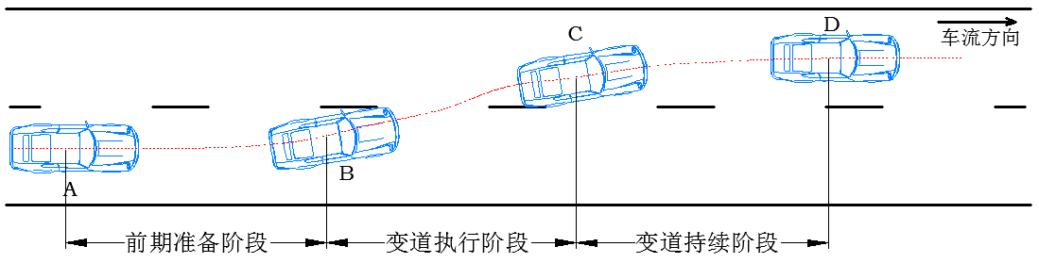
图 2 变道过程中车辆位置变化
Fig. 2 Vehicle positon during lane changing process
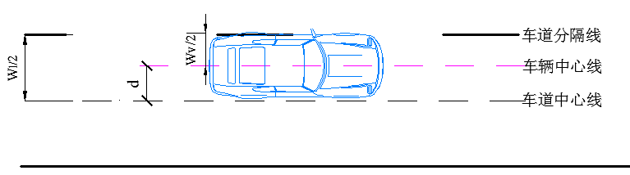
图 3 车辆在B点时各变量的关系
Fig. 3 The meanings of variables at B
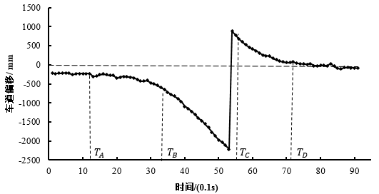
图 4 变道过程中车道偏移值变化
Fig. 4 Lane offset changing with time during lane changing process

车辆首次到达车道分隔线时（中的B点）与车辆完全越过车道分隔线时（中的C点），车道偏移值d的绝对值为，如所示。在变道的各阶段，车道偏移值的大小如式（1）（2）（3）所示。实验采集的传感器数据中包括车道宽与车道偏移值，实验车辆宽度已知，因此可以基于车道偏移值的变化进行变道事件的识别、提取。
前期准备阶段（A-B）：
变道执行阶段（B-C）：
变道持续阶段（C-D）：
其中，：车道偏移值；
：车道保持阶段的车道偏移值，即时刻之前；
：车道宽；：车辆宽；
：车辆恢复正常行驶时的车道偏移值，即时刻之后。
由于变道之前以及变道完成后车辆正常行驶时，车道偏移值围绕一个固定值小幅度地波动，因此、可以根据车道偏移值曲线的变化趋势进行取值，进一步确实变道的起终点（A点和D点）。

变量提取
基于GPS数据、车辆传感器数据以及前置与面部视频进行相关变量的提取，PS数据、车辆传感器数据以及前置与面部视频进行相关变量的提取，PS数据、车辆传感器数据以及前置与面部视频进行相关变量的提取，PS数据、车辆传感器数据以及前置与面部视频进行相关变量的提取，汇总了所需基本变量的信息。汇总了所需基本变量的信息。汇总了所需基本变量的信息。汇总了所需基本变量的信息。

表 1 变量信息汇总
Tab. 1 Description of variables
变量名称 | 描述
道路类型 | 分为快速路、城市主干道、高速公路、城郊主干道。
变道频率 | 驾驶员每公里的车道变换次数，为变道次数与里程数的比值。
变道类型 | 根据驾驶员的变道动机分为强制变道、自由变道与随意变道；根据变换的车道数分为单车道变道、超车与多车道变道。
开启转向灯 | 变道前转向灯是否开启，传感器数据中有该变量。
查看侧后视镜 | 变道前是否检查侧后视镜，查看后方来车。
检查盲区 | 变道前是否转头检查盲区，查看后方来车。

将GPS数据匹配到地图上可以得到道路类型的信息；根据面部视频中驾驶员头部的摆动幅度确定视线的落点，判断驾驶员是否查看侧视镜与盲区；转向灯开启状态直接从传感器数据中获取；从前置视频中观测整个变道过程来判断每一起变道事件的类型。
根据变道动机可分为自由变道，强制变道[8]Error: Reference source not found。自由变道是驾驶员为了追求更快的行驶速度而进行车道变换；强制变道是指由于车道的增减、转向、避开障碍物等原因，驾驶员必须在某一地点之前完成车道变换。然而，在处理自然驾驶的数据过程中，发现存在驾驶员无故变道的情况，即在周围没有车辆也不需要变换车道的情况下变道，定义为随意变道。判别方法如表 2所示。
根据驾驶员一次变换的车道数，将变道分成单车道变道、超车与多车道变道^{[12]}。当驾驶员从当前车道变换到相邻车道又回到当前车道，总时间小于45s，记为超车；车辆朝同一方向连续变道（至少跨越一条车道），记为多车道变道。

表 2 变道动机判别方法
Tab. 2 Criteria for lane changing maneuvers
变道动机 | 判断规则
强制变道 | 根据前置视频，发现由于行驶路线的需要，驾驶员必须变换到其他车道上，常在以下地方发生：  - 进入交叉口之前  - 出、入主线  - 前方施工、有障碍物、路面不平等地方
自由变道 | 根据前置视频，发现驾驶员获得速度优势，有以下两种情况：  - 驾驶员变换到快车道  - 当前车道前方有慢车，可通过超车行为、变道后超过了当前车道的前车判断
随意变道 | 除了强制变道与自由变道的其他变道，驾驶员没有明显的动机

变道特征分析
本研究采集了5位驾驶员各2个月的日常出行数据，总行驶里程为13043公里。参与实验的驾驶员均有3年以上的驾龄，每天的行驶里程为20公里以上。随机选取16次日常出行，行驶里程为460公里，共提取了296次变道。

变道频率分析
由于每次出行的距离与时间不一样，不宜直接比较变道次数，因此对变道频率进行分析。表 3是按道路类型对变道频率进行统计的结果。本研究中驾驶员平均每公里实施0.645次变道，受道路交通环境的影响，不同类型道路上的变道频率相差较大，城市主干道上驾驶员变道更为频繁，其次是快速路。

表 3 不同道路类型的变道频率
Tab. 3 Lane changing frequency for different road types
道路类型 | 变道次数 | 里程（km） | 每公里变道次数 |  | 每小时变道次数
道路类型 | 变道次数 | 里程（km） | 本研究 | Olsen等^{[12]} | 本研究 | Kiefer等^{[13]}
快速路 | 188 | 272.46 | 0.690 | - | 39.9 |  | -
城市主干道 | 70 | 85.37 | 0.820 | - | - |  | -
高速公路 | 25 | 78.86 | 0.317 | 0.225 | 29.9 |  | 15.6
城郊主干道 | 14 | 23.14 | 0.605 | - | - |  | -

Olsen等^{[12]}对美国高速公路的研究中得到的变道频率为0.225次/km，低于本文中高速公路的变道频率0.317次/km；Kiefer等^{[13]}发现高速公路上驾驶员平均每小时变道15.6次，也远低于本研究中的29.9次/小时。仅从变道频率的对比来看，本研究中驾驶员变道非常频繁，给交通安全带来很大的隐患，也影响整个交通系统的运行效率。这种差异可能与驾驶员的驾驶习惯、交通环境有关，需要进一步细化研究，以便提出改善建议。因此，分析驾驶员变道的动机、方式以及驾驶习惯是极其重要的。

变道类型分析
表 4是按道路类型对变道动机、一次变换的车道数进行统计的结果。不同类型道路上驾驶员变道的主要动机是有区别的，快速路与高速公路上自由变道所占比例最高，城市主干道与城郊主干道上强制变道的比例相对更高。该结果表明，由于快速路与高速公路上限速更高，驾驶员可自由选择的行驶速度空间更大，为了获得速度优势而实施变道的情况更常见；而在城市道路与郊区公路上，驾驶员变道更多的是为了转向或者汇入驶出主线做准备。
不同类型道路上驾驶员一次变更的车道数也相差较大。快速路与高速公路上超车比例相对于城市主干道和城郊主干道更高，且高速公路上多车道变道比例非常高。该结果表明，快速路与高速公路上由于车速高，超车的机会也更多。然而，多车道变道容易导致交通事故的发生，高速公路上多车道变道的比例远高于其他类型道路，达到了7%。
值得注意的是，高速公路上有一半以上的多车道变道属于强制变道，即车辆在汇入或者驶出主线的时候实施了多车道变道。《中华人民共和国道路交通安全法实施条例》中明确规定：在道路同方向划有2条以上机动车道的，变更车道的机动车不得影响相关车道内行驶的机动车的正常行驶，不得一次连续变更二条以上机动车道。驾驶员实施多车道变道的原因主要有两个：没有意识到多车道变道的危险性，或者是需要驶出主线但忘记提前变道。因此，提高驾驶员的安全意识，加强高速公路上车辆的汇入驶出主线管理，在合适的时机为驾驶员提供交通信息对提高变道安全性极其重要。

表 4 不同道路类型各类变道的分布
Tab. 4 Lane changing types for different road types
道路类型 | 变道类型 | 单车道变道 | 超车 | 多车道变道 | 总计
快速路 | 自由变道 | 11.4% | 5.6% | 1.4% | 18.5%
快速路 | 强制变道 | 3.7% | 0.4% | 1.4% | 5.5%
快速路 | 随意变道 | 0.7% | 0.2% | 0.2% | 1.1%
高速公路 | 自由变道 | 8.3% | 5.6% | 2.8% | 16.7%
高速公路 | 强制变道 | 2.8% | 0.0% | 4.2% | 6.9%
高速公路 | 随意变道 | 1.4% | 0.0% | 0.0% | 1.4%
城市主干道 | 自由变道 | 7.7% | 0.5% | 0.5% | 8.7%
城市主干道 | 强制变道 | 12.8% | 1.0% | 2.0% | 15.8%
城市主干道 | 随意变道 | 0.5% | 0.0% | 0.0% | 0.5%
城郊主干道 | 自由变道 | 2.3% | 2.3% | 2.3% | 6.8%
城郊主干道 | 强制变道 | 18.2% | 0.0% | 0.0% | 18.2%
城郊主干道 | 随意变道 | 0.0% | 0.0% | 0.0% | 0.0%

驾驶员变道行为习惯分析
驾驶员变道行为习惯包括注视特性以及转向灯的使用。驾驶员通过查看后视镜以及盲区获取周围交通信息，寻找合适的机会变道，并提前开启转向灯，向周围驾驶员示意避让，在周围驾驶员的协作配合下完成变道。《中华人民共和国道路交通安全法实施条例》中也明确规定，变更车道、准备超车时，应该提前开启转向灯。
是驾驶员查看侧视镜、盲区以及开启转向灯的统计结果。相比于城市主干道与城郊主干道，驾驶员在快速路和高速公路上变道前查看侧视镜与开启转向灯的比例更高，即在高速行车环境下，驾驶员实施车道变换会更加谨慎。但是，仅有1.4%的变道中，驾驶员有转头检查盲区的行为。这一数据表明变道过程中还存在极大的安全隐患。

表 5 驾驶员注视特性及转向灯使用
Tab. 5 Drivers’ fixating characteristics
道路类型 | 查看侧视镜 | 检查盲区 | 开启转向灯
快速路 | 96.5% | 2.0% | 93.0%
城市主干道 | 92.7% | 0 | 80.0%
高速公路 | 96.6% | 0 | 90.0%
城郊主干道 | 84.6% | 0 | 83.3%
总计 | 95.3% | 1.4% | 88.9%
Olsen等^{[12]}的研究 | 47.6% | 24.8% | 64.2%

本研究中驾驶员与美国驾驶员在变道行为习惯上有很大的区别。通过与Olsen等^{[12]}在美国的研究结果进行对比，发现本研究中驾驶员变道前查看侧视镜的比例更高，转向灯开启率相对更高，但检查盲区的比例非常低。
这些变道行为习惯上的差异可能与中美驾驶员培训有关。美国驾驶员培训更注重于驾驶员安全意识的培养，很多要求都是从交通事故中总结的经验教训，特别强调视觉盲点的危害性。韦华等^{[14]}通过座谈会的形式对中美两国驾驶员进行访谈，发现美国驾驶员特别强调如何与旁边的车辆行人保持协调及正确使用各种操控设施，我国驾驶员则特别强调反应能力和技术水平。
因此，在驾驶员培训的过程中，应该强调变道前检查盲区的重要性，培养驾驶员转头查看盲区的习惯，为安全变道提供进一步的保障。同时，在变道频率偏高的现状下，变道辅助系统的盲区预警功能对提高变道安全性显得尤为重要。

结论
研究利用上海自然驾驶研究项目采集的数据对驾驶员变道行为特征进行了分析。根据车道偏移值的变化，将变道过程划分为前期准备阶段、执行阶段和持续阶段，进行变道事件的提取。通过分析驾驶员真实状态下的变道特征，发现变道过程中的安全隐患。与美国的研究相比，驾驶员变道频率偏高，其变道习惯有待进一步规范，尽量减少自由变道与随意变道的次数；不同类型道路上变道特征不同，高速公路上多车道变道的比例较高；驾驶员变道前会注意查看侧视镜与开启转向灯，但检查盲区的比例仅为1.4%。因此，在驾驶员驾驶培训考试中以及交通法律法规制定执行方面，必须强调频繁变道、多车道变道以及忽视盲区的危害性，加强对驾驶员的监督以提高行车的安全性。由于自然驾驶实验成本高，数据采集周期长，本研究只分析了实验前期采集的5位驾驶员的日常出行数据，待实验完成后可以对90位驾驶员的数据进行分析。

参考文献
- Guo F, Wotring B. M. and Antin J. F. Evaluation of Lane Change Collision Avoidance Systems Using the National Advanced Driving Simulator, DOT HS 811 322[R]. Washington, D. C.: National Highway Traffic Safety Administration, 2000.
- 孟祥海, 郑来, 史永义. 考虑车道变换影响的高速公路交通事故预测模型研究[J]. 公路交通科技, 2014, 31(6):121-126.
MENG Xianghai, ZHENG Lai, SHI Yongyi. Research on Accident Prediction Models for Freeways Considering Effect of Lane Change Maneuvers[J]. Journal of Highway and Transportation Research and Development, 2014, 31(6):121-126.
- Knipling R R. IVHS technologies applied to collision avoidance: Perspectives on six target crash types and countermeasures[C]. Proceedings of the 1993 Annual Meeting of IVHS, America: Surface Transportation: Mobility, Technology, and Society. 1993.
- 徐慧智, 程国柱, 裴玉龙. 车道变换行为对交通流运行速度影响的研究[J]. 中国科技论文在线, 2010, 5(10): 754-762.
XU Huizhi, CHENG Guozhu, PEI Yulong. Study on Effect of Lane-changing Behavioral Characteristic to Velocity[J]. Sciencepaper Online, 2010, 5(10): 754-762.
- Zhao D, Peng H, Nobukawa K, et al. Analysis of Mandatory and Discretionary Lane Change Behaviors for Heavy Trucks[R]. America: University of Michigan, 2014.
- Welsh R, Reed S, Talbot R, et al. Data collection, analysis methods and equipment for naturalistic studies and requirements for the different application areas[R].England: Loughborough University, 2010.
- Neale V L, Dingus T A, Klauer S G, et al. An overview of the 100-car naturalistic study and findings[R]. America: National Highway Traffic Safety Administration, 2005.
- Lee S E, Olsen E C B, Wierwille W W. A comprehensive examination of naturalistic lane-changes[R]. America: Virginia Tech Transportation Institute, 2004.
- Olsen E C B, Lee S E, Wierwille W W, et al. Analysis of distribution, frequency, and duration of naturalistic lane changes[C]. Proceedings of the Human Factors and Ergonomics Society Annual Meeting, America: SAGE Publications, 2002.
- Ayres T, Li L, Trachtman D, et al. Passenger-side rear-view mirrors: driver behavior and safety[J]. International journal of industrial ergonomics, 2005, 35(2): 157-162.
- Worrall R D, Bullen A G. An empirical analysis of lane changing on multilane highways[J]. Highway Research Record, 1970, (303): 30-43.
- Olsen E C B. Modeling slow lead vehicle lane changing[D]. America: Virginia Polytechnic Institute and State University, 2003.
- Kiefer R J, Hankey J M. Lane change behavior with a side blind zone alert system[J]. Accident Analysis & Prevention, 2008, 40(2): 683-690.
- 韦华, 张伟. 中美两国汽车驾驶安全影响因素研究[J]. 中国安全科学学报, 2005, 14(9): 24-28.
WEI Hua, ZHANG Wei. Study on factors determining driving safety in China and the US[J]. China Safety Science Journal, 2005, 14(9):24-28.

修改说明：
尊敬的审稿专家，您好：
非常感谢您对论文《基于自然驾驶的驾驶员变道特征分析》给出的评审意见，这些意见对我们的论文写作和科研工作都有重要的指导意义，是对我们莫大的鼓励与支持。我们就审稿意见对论文（用修订模式）进行了以下几个方面的修改：
- 关键词已根据建议修改，增加了“道路交通”；
- 英文摘要已重新进行梳理；
- 第2节已经补充实验和数据采集的情况；
- 结论部分已进行梳理，说明了研究结果的适用性、实用性等，补充了研究的不足以及进一步研究的展望；
- 参考文献格式进行了修改。
联系方式：
1. 王雪松，同济大学道路与交通工程教育部重点实验室，上海，201804，wangxs@tongji.edu.cn
2. 李艳，同济大学道路与交通工程教育部重点实验室，上海，201804，1434007@tongji.edu.cn

  收稿日期：2015-09 第一作者（通讯作者）简介：王雪松（1977-），博士，教授. 研究方向：交通安全研究、交通行为分析、车辆主动安全、驾驶模拟器的应用研究. wangxs@tongji.edu.cn 基金项目：道路交通安全智能化管控关键技术与集成示范（“十二五”国家科技支撑计划，2014BAG01B03-02）

